UBND PHƯỜNG VIỆT HƯNG  TRƯỜNG THCS VIỆT HƯNG  ĐỀ CHÍNH THỨC  Mã đề 901  (Đề gồm 04 trang) | ĐỀ KIỂM TRA CUỐI KÌ I  NĂM HỌC 2025 - 2026  MÔN: TIN HỌC 9  Thời gian: 45 phút  Ngày kiểm tra: 23/12/ 2025  Tiết PPCT: 16
PHẦN I. Câu trắc nghiệm nhiều phương án lựa chọn (6 điểm). Học sinh trả lời từ câu 1 đến câu 24. Mỗi câu hỏi học sinh chỉ chọn một phương án và tô ( ) vào phiếu bài làm.
Câu 1. Hành vi nào sau đây là thiếu văn hoá khi hoạt động trong môi trường số?
A. Sử dụng dữ liệu của người khác mà không xin phép.
B. Làm lộ thông tin cá nhân, tổ chức gây ảnh hưởng xấu.
C. Dùng từ ngữ phản cảm khi bình luận trên các diễn đàn, mạng xã hội.
D. Sử dụng phần mềm không có bản quyền.
Câu 2. Em có thể tạo bài trình chiếu để trình bày thông tin bằng phần mềm nào?
A. Microsoft OneNote. B. Microsoft Word.
C. Microsoft Outlook. D. Microsoft PowerPoint.
Câu 3. Khi tìm kiếm thông tin về Cuộc thi Viết thư Quốc tế UPU năm học 2024 – 2025, bạn Minh đã không để ý đến thời hạn nộp bài dự thi nên đã bỏ lỡ cơ hội tham gia. Theo em, sơ suất này vi phạm tiêu chí nào về chất lượng thông tin?
A. Tính đầy đủ. B. Tính mới.
C. Tính sử dụng được. D. Tính chính xác.
Câu 4. Trang web nào dưới đây là phần mềm trực tuyến mô phỏng những hoạt động, thí nghiệm trong nhiều lĩnh vực như Toán học, Vật lí, Kĩ thuật, Hóa học, ...
A. https://classroom.google.com/
B. https://crocodileclips.net/
C. https://openclassroom.edu.vn/lab/
D. https://sketchpad.keycurriculum.com/
Câu 5. Văn bản nào quy định chi tiết việc bảo đảm an toàn thông tin và an ninh thông tin?
A. Luật An ninh mạng.
B. Luật An toàn thông tin.
C. Nghị định số 72/2013/NĐ-CP.
D. Luật Công nghệ thông tin số 67/2006/QH11.
Câu 6. Chọn phương án sai. Để thu hút người xem, người ta thường đính kèm vào sơ đồ tư duy:
A. Tệp hình ảnh. B. Tệp phần mềm. C. Tệp bảng tính. D. Tệp văn bản.
Câu 7. Máy tính không có khả năng nào sau đây?
A. Cảm thụ văn học. B. Tính toán nhanh.
C. Kết nối toàn cầu với tốc độ cao. D. Lưu trữ dữ liệu với dung lượng lớn.
Câu 8. Em có thể trao đổi thông tin bằng:
A. Sơ đồ tư duy B. Sơ đồ thuật toán. C. Sơ đồ mạch điện D. Sơ đồ khối
Câu 9. Phương án nào sau đây là ví dụ về thiết bị có gắn bộ xử lí trong thương mại?
A. Máy chụp X-quang. B. Hệ thống phun tưới vận hành tự động.
C. Máy chiếu trong lớp học. D. Hệ thống thanh toán trong siêu thị.
Câu 10. Hãy cho biết những ưu điểm của phần mềm mô phỏng trong việc nghiên cứu một quy trình hay hoạt động của một hệ thống là gì?
A. Sinh động, chính xác, an toàn và chi phí thấp.
B. Sinh động, cập nhật, an toàn và chi phí thấp.
C. Sinh động, toàn diện, thú vị và chi phí thấp.
D. Sinh động, toàn diện, an toàn và chi phí thấp.
Câu 11. Phần mềm mô phỏng pha màu trực tuyến là:
A. https://mixcolors.com. B. https://colors.com.
C. https://simulatecolors.com. D. https://trycolors.com.
Câu 12. Trang web nào dưới đây là phần mềm trực tuyến mô phỏng những thí nghiệm khoa học, có văn bản và âm thanh bằng tiếng Việt để học sinh tiểu học cũng có thể sử dụng được.
A. https://crocodileclips.net/ B. https://vatlymophong.com/
C. https://www.basf.com/vn/vi.html D. https://thinghiemvui.basf.com/
Câu 13. Tại sao phần mềm mô phỏng có thể giúp tìm hiểu, nghiên cứu hoạt động của một đối tượng một cách toàn diện hơn so với trải nghiệm trong thực tế?
A. Phần mềm mô phỏng có thể tạo ra nhiều tình huống để nghiên cứu đối tượng một cách đầy đủ.
B. Phần mềm mô phỏng không gây ra nguy hiểm nên người dùng có thể thực hiện nhiều lần.
C. Phần mềm mô phỏng thân thiện nên được người dùng yêu thích, hứng thú trải nghiệm.
D. Phần mềm mô phỏng có chi phí thấp nên có điều kiện để thực hiện nhiều lần.
Câu 14. Phần mềm trực tuyến https://phet.colorado.edu không có các mô phỏng về chủ đề nào?
A. Hoá học. B. Địa lí.
C. Vật lí. D. Khoa học Trái Đất.
Câu 15. Chọn phương án sắp xếp các bước theo đúng thứ tự để đính kèm tệp vào sơ đồ tư duy.
a) Chọn thẻ Insert.
b) Trong nhóm lệnh Link chọn Attachment/Attachment.
c) Hộp thoại mở tệp xuất hiện, chọn tệp tin cần chèn và nháy chọn Open.
d) Chọn nhánh của sơ đồ tư duy cần đính kèm tệp.
A. $d→a→b →c$. B. $d→b→a→c$.
C. $d→b→c →a$. D. $d→b→c →a$.
Câu 16. Kính viễn vọng không gian Hubble là ứng dụng của máy tính trong nghiên cứu?
A. Hoá học. B. Vũ trụ. C. Giao thông. D. Vật lí.
Câu 17. Chọn phương án sai:
A. Sơ đồ tư duy giúp trình bày thông tin.
B. Tệp văn bản để trao đổi thông tin.
C. Bài trình chiếu giúp trình bày thông tin.
D. Tệp chương trình Scratch dùng trong trao đổi thông tin.
Câu 18. Khi làm việc theo nhóm, em có thể chia sẻ sơ đồ tư duy hoặc bài trình chiếu để cộng tác theo thời gian thực như thế nào?
A. Gửi sơ đồ tư duy hoặc bài trình chiếu cho từng thành viên để làm cùng nhau.
B. Chia sẻ sơ đồ tư duy hoặc bài trình chiếu để các thành viên khác xem.
C. Sử dụng phần mềm tạo sơ đồ tư duy hoặc bài trình chiếu trực tuyến để tất cả các thành viên cùng chỉnh sửa sản phẩm trực tuyến.
D. Sử dụng phần mềm để tạo sơ đồ tư duy hoặc bài trình chiếu trực tuyến để các thành viên trong nhóm có thể chủ động chỉnh sửa theo thời gian phù hợp với mình.
Câu 19. Cho sơ đồ tư duy:
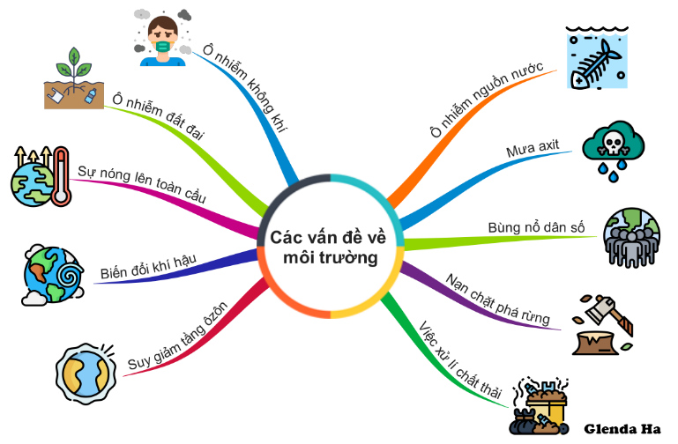
Có bao nhiêu chủ đề nhánh triển khai từ chủ đề chính?
A. 11. B. 13. C. 10. D. 12.
Câu 20. Em không thể làm gì với phần mềm mô phỏng pha màu?
A. Chọn màu. B. Thêm màu.
C. Tăng giảm tỉ lệ các màu. D. Xem màu kết quả được tạo ra trên màn hình.
Câu 21. Phần mềm nào dưới đây hỗ trợ dựng các hình hình học, mô phỏng các hoạt động trong hình học và giúp giải toán.
A. Geometer's Sketchpad. B. Crocodile Physics.
C. Flowgorithm. D. ChemLab.
Câu 22. Công nghệ kĩ thuật số có tác động tiêu cực đến sức khỏe tinh thần của con người như thế nào?
A. Nguy cơ trầm cảm và lo lắng. B. Thách thức về an ninh dữ liệu.
C. Gây ra các vấn đề về cột sống. D. Lừa đảo qua mạng.
Câu 23. Chọn phương án đúng:
A. Nên sử dụng hợp lí hình ảnh, video trong sơ đồ tư duy, bài trình chiếu.
B. Các hình ảnh trong sơ đồ tư duy, bài trình chiếu không cần đảm bảo chất lượng.
C. Không nên sử dụng hình ảnh, video trong sơ đồ tư duy, bài trình chiếu.
D. Màu sắc của hình ảnh không là mối quan tâm.
Câu 24. Để thực hiện thí nghiệm ảo lắp ráp mạch điện một chiều, em dùng phần mềm mô phỏng nào?
A. Phần mềm trực tuyến https://classroom.google.com/.
B. Phần mềm trực tuyến https://phet.colorado.edu/.
C. Phần mềm Anatomy.
D. Phần mềm Geometer’s Sketchpad.
PHẦN II. Câu trắc nghiệm đúng sai. (2 điểm) Học sinh trả lời từ câu 1 đến câu 2.
Trong mỗi ý a), b), c), d) ở mỗi câu học sinh chọn đúng hoặc sai và tô ( ) vào phiếu bài làm.
Câu 1 (1 điểm). Những nhận định dưới đây là đúng hay sai.
Khi em thấy hình ảnh cá nhân của mình bị sử dụng trái phép trên mạng em sẽ:
Ý | Nội dung | Đúng | Sai
A | Nhận diện đây là một hành vi sai trái làm ảnh hưởng đến hình ảnh của em.
B | Em có thể báo cho cha mẹ hoặc thầy cô giáo biết để giải quyết.
C | Em có thể phản ánh và yêu cầu người/ tổ chức đó chấm dứt hành động sai trái.
D | Em không cần làm gì cả vì cũng chưa thấy ảnh hưởng gì.

Câu 2 (1 điểm). Cho sơ đồ tư duy
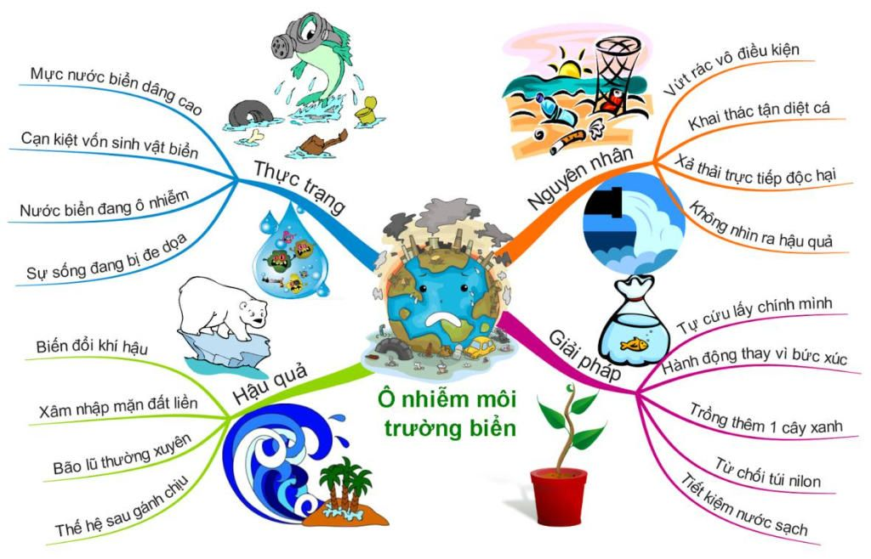
Nhận xét về sơ đồ tư duy trên, một số học sinh có ý kiến như sau:
Ý | Nội dung | Đúng | Sai
A | Sơ đồ tư duy trên chủ đề chính là trình bày về vấn đề ô nhiễm môi trường trái đất.
B | Sơ đồ tư duy trên có 4 chủ đề nhánh (triển khai từ chủ đề chính).
C | Sử dụng phần mềm iMindMap để tạo ra sơ đồ tư duy trên
D | Có thể đính kèm phần mềm vào sơ đồ tư duy.
PHẦN III. TỰ LUẬN (2 điểm).
Học sinh trả lời từ câu 1 đến câu 2 bằng cách viết câu trả lời vào phiếu bài làm.
Câu 1 (1 điểm). Em hãy liệt kê bốn tác động tiêu cực của công nghệ kĩ thuật số.
Câu 2 (1 điểm). Em có thể sử dụng sơ đồ tư duy và bài trình chiếu trong trao đổi thông tin và hợp tác theo những cách nào?

-----------------------HẾT---------------------

- Học sinh không được sử dụng tài liệu;
- Cán bộ coi thi không giải thích gì thêm

